NOVA-基于用户的创新思维沙盘
课程背景
互联网经济时代，创新成为每个行业必须面对的问题，也是企业发展的必经之路，创新思维就成为每个职场人必须掌握的技能。创新是指以现有的思维模式提出有别于常规或常人思路的见解为导向，利用现有的知识和物质，在特定的环境中，本着理想化需要或为满足社会需求，而改进或创造新的事物、方法、元素、路径、环境，并能获得一定有益效果的行为。

创新是实现可持续性商业成功的必要因素-创新能够在市场波动的环境中，保护企业的有形资产和无形资产，维持企业的健康发展。能够持续产生效益的创新是个动态发展的过程，并贯穿企业发展的各个方面，体现在持续不断地发掘新的商业模式、激发有效的创意、改善客户体验、应用新技术、开发新产品和开拓新市场。然而，创新并不会凭空出现，洞察客户，尤其是从消费者和购物者这两种不同视角去审视产品，不仅能够激活创新，还能确保这些想法最后能够得到有效实现。

课程收益
- 了解创新领域中最重要的趋势与理论，了解创新机会的来源，发动你的创意引擎
- 了解创新思维的核心，突破思维定势，打破惯有的思维模式
- 洞察消费者与用户的需求及其差异
- 理解如何将需求纳入设计创新
- 学习如何利用不同的创新工具，解决各种创新需求
- 探索匹配创新需求的新方法和流程
课程形式
- 体验活动导入，身心感受创新，原理深入讲解
- 思维碰撞分享，沙盘演练参与，迷你案例研讨
- 小组观点竞赛，聚焦中心主题，付诸行动实践

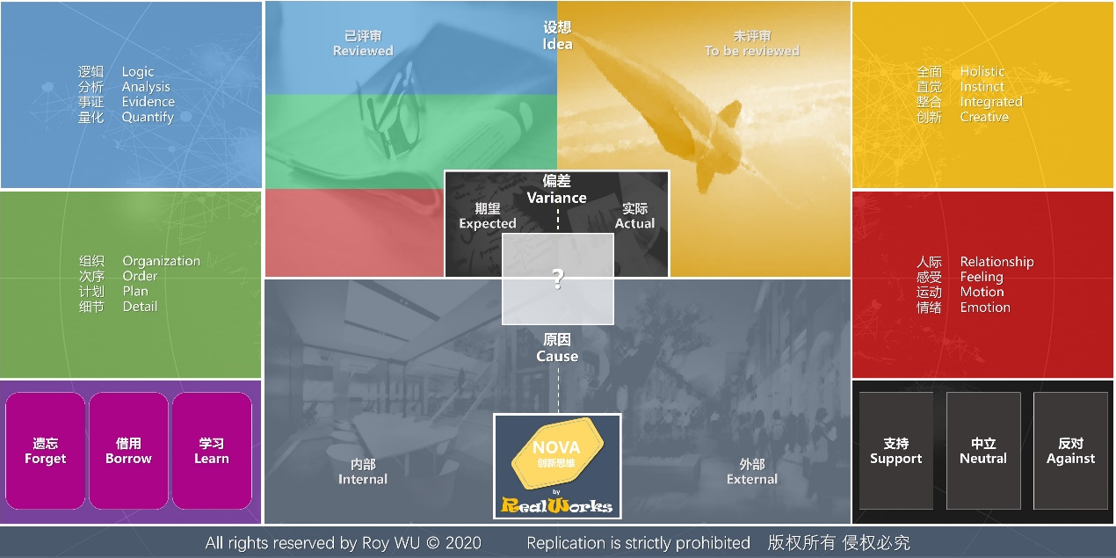

课程时长
1天（6小时）

课程大纲
第一部分：创新概述
- 什么是创新？
- 创新理论的探讨
- 熊彼特论创新
- 德鲁克论创新
- 克里斯滕森论创新
- 为何要进行创新的原因
- 外部剧烈变动的环境
- 内部主动积极向上提升的企图心
- 创新的机会来源
- 客户需求改变
- 消费行为改为
- 商业模式变革
- 服务技术改变
- 创新的开始
- 质疑是创新的前提
- 小组活动：我们所面临的挑战和问题
第二部分：基于客户需求洞察的创新来源
- 客户的类型
- 消费者与购买者差异
- 活动：啤酒游戏
- 决策路径展示
- 汽车的功能需求与欲望需求
- 客户细分
- 明确细分市场的创新焦点与界限
- 场景规划
第三部分：基于细分需求的创新方法与工具
- 发散思维法
- 逆向思维法
- 组合法
- 头脑风暴法
- 讨论：满足场景需求的创新设想
- 团队创新的方法-攻防战法
- 竖旗：场景描述与初步设想确立
- 筑城：预测创新风险
- 动员：利益相关方识别与定义
- 侦查：观察其他小组的工作情况
- 进攻：针对其他小组的场景和设想提出建议
- 整理：收集建议并改进自身方案
- 收获与分享集体的智慧
- 基于场景需求的创新方案完善与汇总
第四部分：让创新方案落地的思考
- 参与者心理分析
- 实施八步骤
- 五个维度促进创新解决方案效果
- 持续改善与多重解决方案联动
- 跨部门创新合作行动的建议

